

**Proffil rôl swydd**

**Teitl:** Rheolwr Ymchwiliadau – Perfformiad ac Adnoddau

**Adrodd i**: Dirprwy Gyfarwyddwr Ymchwiliadau

**Lleoliad:** Birmingham, Sale, Wakefield, Caerdydd, Croydon neu Canary Wharf

**Gradd:** 15

**Cyflog:** £64,301 (ynghyd â phwysiad Llundain o £4,968 os yw wedi'i leoli yn Croydon neu Canary Wharf)

**Contract:** Parhaol

**Gwybodaeth ychwanegol:** Mae IOPC yn recriwtio ar gyfer Rheolwyr Ymchwilio mewn 3 maes: Perfformiad ac Adnoddau, Busnes Craidd a Chymhleth. Dylai ymgeiswyr wneud cais am y rôl maen nhw'n credu y byddent yn cyd-fynd â hi orau yn hytrach na chyflwyno ceisiadau lluosog. Yn ystod y broses ymgeisio, gofynnir i chi a hoffech gael eich ystyried ar gyfer unrhyw swyddi Rheolwr Ymchwilio eraill. Os byddwch yn dewis ''hoffwn” ar gyfer unrhyw un o'r rhain, efallai y gofynnir cwestiynau ychwanegol i chi yn ystod y cyfweliad i ystyried eich addasrwydd ar gyfer y rolau hyn.

# Diben

Fel Rheolwr Ymchwiliadau – Perfformiad ac Adnoddau, byddwch yn rhan o dîm ymchwiliadau dynamig sy'n gweithio'n lleol ac yn genedlaethol ar ystod eang o ymchwiliadau yn y gyfarwyddiaeth Ymchwilio, Goruchwylio a Gwaith Achos. Byddwch yn cyfarwyddo ac yn goruchwylio recriwtio, achredu, perfformiad, datblygiad personol a phroffesiynol timau o Ymchwilwyr ac Ymchwilwyr dan Hyfforddiant.

Gyda'r Rheolwr Ymchwiliadau – Cymhleth a Rheolwr Ymchwiliadau – Busnes Craidd, byddwch yn gyfrifol am ddarparu arweiniad strategol i dimau o ymchwilwyr, sicrhau bod ymchwiliadau o ansawdd uchel, cadarn ac annibynnol yn cael eu darparu ac arddangos ein gwerthoedd craidd ym mhob agwedd ar eich rôl.

Bydd gennych gyfrifoldebau rheoli llinell am yr Arweinydd Tîm Ymchwiliadau - Perfformiad ac Adnoddau a byddwch yn atebol am ganlyniadau a pherfformiad ymchwiliadau. Byddwch yn gweithio'n agos gyda'ch gilydd i nodi meysydd tueddiadau i'w gwella a bod yn bwynt uwchgyfeirio ar gyfer capasiti, rheoli pobl, llesiant a materion bugeiliol.

Byddwch yn gweithio'n agos gyda'r Gyfarwyddiaeth Adnoddau Galw i nodi galw a chyflenwad ymchwilwyr at ddibenion cynllunio a datblygu’r gweithlu.

Byddwch yn Arweinydd Gweithredol ar gyfer Ansawdd a Pherfformiad a byddwch yn uwch noddwyr ar gyfer nifer o bynciau, gan gynnwys arwain ar unrhyw Rwydweithiau Pwnc (SMN's) ac Ymarferwyr Gweithredol (OPG's) cysylltiedig.

**Cyd-destun Sefydliadol**

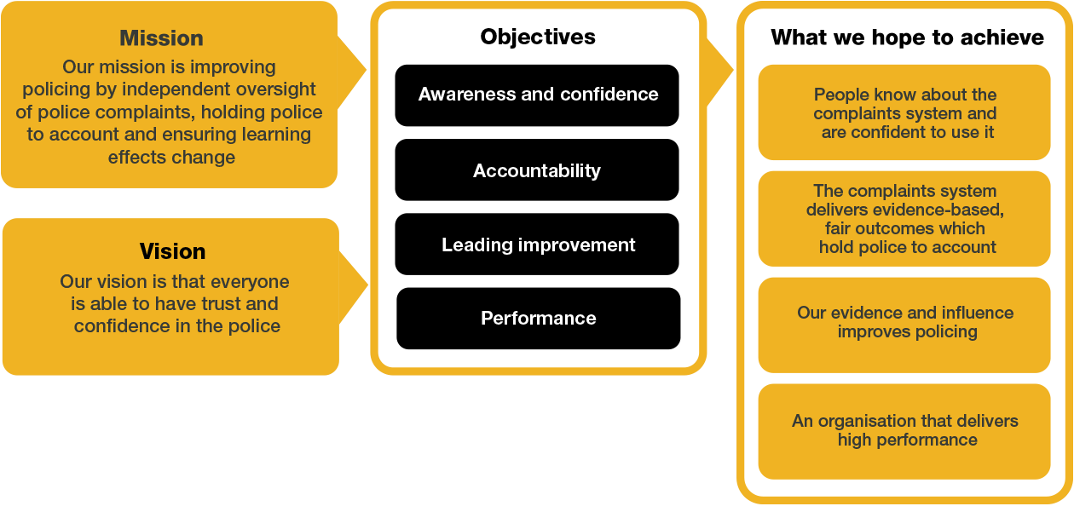

Rydym yn gweithio yng nghyd-destun ein gwerthoedd cytunedig sy'n llywio'r ffordd rydym yn gwneud pethau yn IOPC. Fel y Rheolwr Ymchwiliadau – Perfformiad ac Adnoddau, bydd gofyn i chi fod yn ymrwymedig i reoli yng nghyd-destun y gwerthoedd hyn.

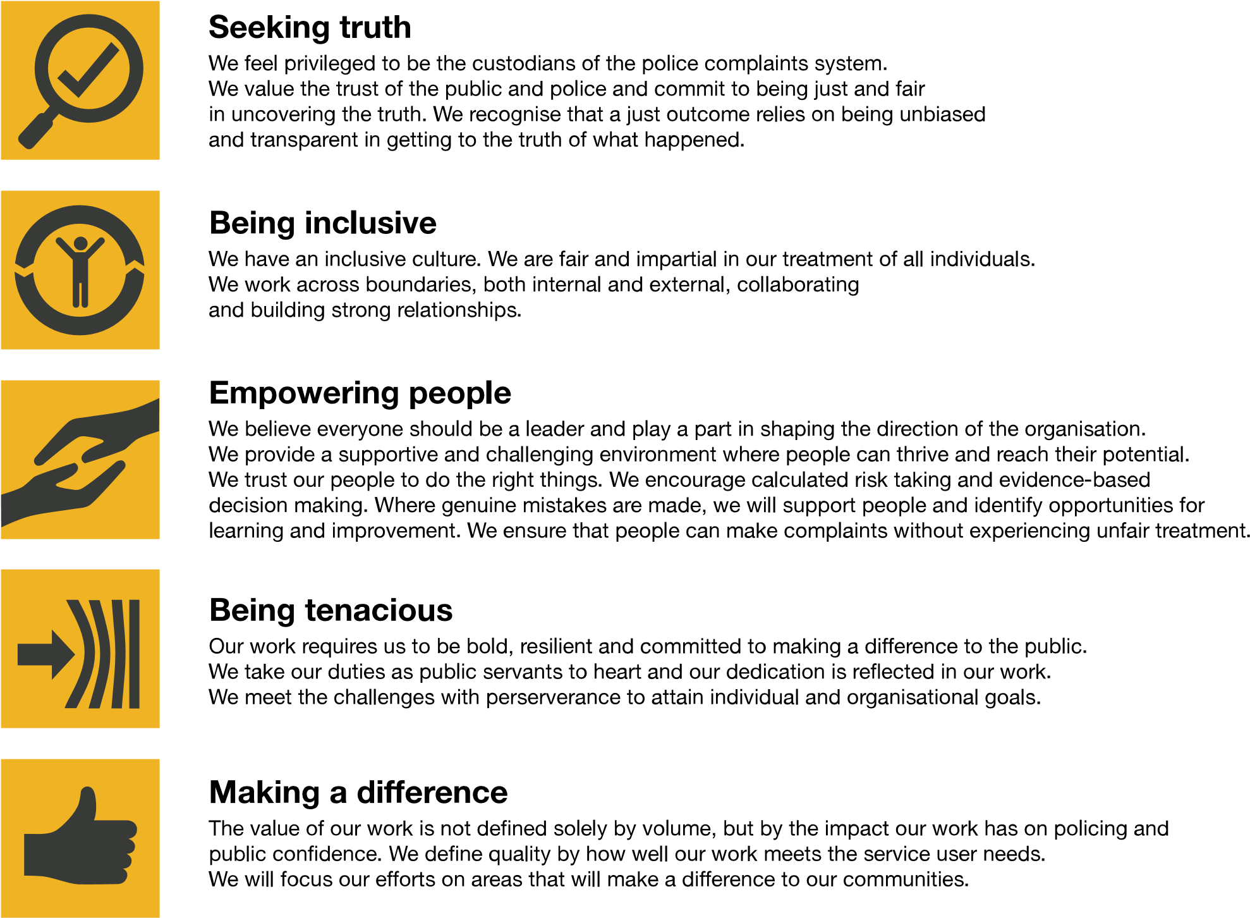

Mae IOPC wedi ymrwymo i **hyrwyddo cydraddoldeb a gwerthfawrogi amrywiaeth** ym mhopeth a wnawn. Ein gweledigaeth yw bod yn arweinydd mewn cyflogaeth a gwasanaethau cynhwysol, gan ddangos yr ethos hwn ym mhopeth a wnawn, a chael ein gweld felly.

* Fel cyflogwr Stonewall safon arian, rydym yn parhau i ymrwymo ein hunain i fod yn gyflogwr LHDTC+ trwy waith ein Rhwydwaith Staff Balchder LHDTC+, gan greu amgylcheddau croesawgar i bobl lesbiaidd, hoyw, deurywiol a chwiar.
* Rydym yn falch o rannu ein bod yn llofnodwr Siarter Hil yn y Gwaith Busnes yn y Gymuned. Mae’r siarter yn cynnwys pum galwad i weithredu ar gyfer arweinwyr a sefydliadau ar draws pob sector.
* Fel cyflogwr Hyderus o ran Anabledd, mae IOPC wedi ymrwymo i ddileu’r rhwystr i bobl anabl ffynnu yn y gweithle.
* Mae ein Rhwydweithiau Staff yn gweithio'n barhaus i'n gwneud yn arweinwyr cyflogaeth gynhwysol, o’n Rhaglen Cynghreiriaeth i [Ymgyrch Hotton,](https://www.policeconduct.gov.uk/recommendations/operation-hotton-recommendations-metropolitan-police-service-september-2021) i [Safonau'r Gymraeg](https://www.policeconduct.gov.uk/who-we-are/equality-and-diversity/welsh-language-standards) a Pholisi Know the Line, rydym yn chwilio’n barhaus am ffyrdd newydd o greu amgylchedd i bawb ddatblygu a ffynnu.



# Prif ddyletswyddau a chyfrifoldebau

**Arweinyddiaeth a chyffredinol:**

* Darparu cyfeiriad strategol ac arweinyddiaeth weithredol i dimau ymchwilio i sicrhau bod ymchwiliadau cadarn o ansawdd uchel yn cael eu cyflawni.
* Sicrhau bod ymchwiliadau cyson ac o ansawdd uchel yn cael eu cyflawni yn erbyn targedau polisi a pherfformiad.
* Gweithio'n agos gyda rhanddeiliaid mewnol i sicrhau bod Amcanion Strategol IOPC yn cael eu bodloni, gan gynnwys; Tîm Ymgysylltu â Rhanddeiliaid, Goruchwyliaeth a Chyfarwyddwyr Ymgysylltu.
* Cyfrannu fel aelod o'r uwch dîm rheoli Ymchwiliadau ehangach at ddatblygu cyfeiriad strategol a rheolaeth y swyddogaeth Ymchwiliadau.
* Cymryd rhan yn y swyddogaeth ar alwad – gan gynnig cyngor, arweiniad a chyfarwyddyd i luoedd, CThEF ac UKBA mewn materion sy'n ymwneud â marwolaethau, anafiadau difrifol ac atgyfeiriadau eraill.
* Gweithio gyda'r Cyfarwyddwyr/Dirprwy Gyfarwyddwyr mewn Ymchwiliadau, a rhanddeiliaid allweddol eraill i sicrhau swyddogaeth Ymchwiliadau gydgysylltiedig a chyson.
* Dirprwyo ar gyfer Dirprwy Gyfarwyddwyr Ymchwiliadau yn ôl y gofyn / lle bo'n briodol i ddarparu arweinyddiaeth fewnol ac allanol ar draws gweithgareddau cyflawni ymchwiliadau.
* Datblygu a gweithredu cydweithio effeithiol gyda phob cyfarwyddiaeth arall yn IOPC i wella perfformiad yn barhaus a sbarduno newid diwylliant.
* Cyfrannu at reoli cyllid y tîm ymchwiliadau yn cynnwys rheoli cyllideb.

**Trawsnewid:**

* Gweithio ar y cyd â chydweithwyr i sicrhau bod uchelgeisiau IOPC yn cael eu cyflawni.
* Cymryd rhan weithredol yn rhaglen Trawsnewid IOPC i sicrhau ein bod yn gwneud yr hyn y gall IOPC yn unig ei wneud a darparu ymchwiliadau effeithiol, amserol ac o ansawdd uchel.
* Nodi ffyrdd o wella'r ffordd y mae ymchwiliadau yn cael eu cwblhau a'u cyflawni.
* Sicrhau bod cydweithwyr ymchwiliadau yn cael y wybodaeth ddiweddaraf am gynnydd trawsnewid.

**Rôl benodol:**

Cyflawni:

* Darparu arweinyddiaeth a rheolaeth linell uniongyrchol i'r Arweinydd Tîm Ymchwiliadau - Perfformiad ac Adnoddau a Rheolwyr Tîm Uned Cymorth Ymchwiliadau (ISU).
* Sefydlu prosesau i fonitro ac olrhain perfformiad ymchwilwyr, nodi tueddiadau, bylchau a meysydd sy'n tanberfformio; sicrhau bod polisïau a gweithdrefnau rheoli pobl priodol yn cael eu cymhwyso'n gyflym ac yn effeithiol. Cefnogi Arweinydd y Tîm Ymchwiliadau - Perfformiad ac Adnoddau i ddod o hyd i atebion.
* Sicrhau bod y risg yn cael ei rheoli trwy gynnal rheolaethau a gwiriadau priodol ym mhob cam o'r ymchwiliad.
* Sicrhau bod y tîm yn gweithredu, bob amser, yn unol â'r ddeddfwriaeth, y polisïau, y prosesau a’r canllawiau sy'n llywodraethu gwaith y tîm.
* Ar y cyd â'r Dirprwy Gyfarwyddwr Galw, Adnoddau a Pherfformiad, cynllunio a phenderfynu ar lwyth gwaith y timau Ymchwiliadau, gan sicrhau defnydd effeithiol o'r adnoddau sydd ar gael i ddiwallu anghenion busnes a nodi gofynion adnoddau yn y dyfodol.
* Goruchwyliaeth berthnasol o ansawdd a phrydlondeb cynnydd achosion. Monitro ac arwain perfformiad y tîm trwy sicrhau bod digon o gefnogaeth, arweiniad a chyfarwyddyd yn cael eu darparu.
* Sicrhau bod y tîm yn ddigon gwydn i addasu'n effeithiol i flaenoriaethau a chyfeiriad sy'n newid ac i ymdopi â chyflwyno prosesau a gweithdrefnau newydd.
* Bod yn berchennog gweithredol ar gyfer pynciau mewn meysydd y cytunwyd arnynt. Gweithio'n agos gyda thimau eraill yn IOPC i reoli’r agwedd sefydliadol at arfer da a sbarduno’r gwaith o ymwreiddio mewn timau ymchwiliadau.
* Creu a chynnal y Polisïau Gweithredol a’r canllawiau Llawlyfr Gweithrediadau perthnasol.
* Gweithio'n agos gydag Ansawdd i sbarduno gwelliant a chymesuredd mewn ymchwiliadau.
* Cyflawni eich dyletswyddau a'ch cyfrifoldebau rheoleiddiol dirprwyedig yn ofalus ac yn ystyriol.

Cyfrifoldeb Corfforaethol:

* Lleihau'r risg i IOPC trwy sicrhau bod pob penderfyniad a gweithred yn gyson ac yn cyd-fynd ag arferion gorau.

Perfformiad:

* Arwain ar wneud penderfyniadau ynghylch dyrannu adnoddau; gweithio'n agos gyda'r Rheolwr Ymchwiliadau – Busnes Craidd ar flaenoriaethu achosion.
* Defnyddio data a dealltwriaeth o fonitro perfformiad i lywio penderfyniadau strategol.
* Dadansoddi gwybodaeth reoli a data ansoddol arall i nodi materion a risgiau sy'n codi eu pen, gan gymryd dull rhagweithiol a chydweithredol o ddatrys problemau traws-swyddogaethol.
* Gweithio ar y cyd â'r Rheolwr Ymchwiliadau – Rheolwr Busnes Craidd ac Ymchwiliadau – Cymhleth i gael adborth ar berfformiad ymchwilwyr ac ar y cyd ag Arweinydd y Tîm Ymchwiliadau – Perfformiad ac Adnoddau – i greu cynlluniau datblygu wedi'u personoli ar gyfer adroddiadau uniongyrchol.
* Arwain ar wneud penderfyniadau mewn perthynas ag anghenion datblygiad proffesiynol a hyfforddiant; sicrhau bod gan staff ymchwiliadau y sgiliau angenrheidiol i gyflawni eu rolau i'r safon uchaf.
* Arwain penderfyniadau sy'n cael eu llywio gan ddata ar fentrau gwella perfformiad a mynd i'r afael â meysydd o danberfformiad.
* Gweithredu ffyrdd ystwyth o weithio i ragweld ac ymateb i ddatblygiadau yn y dirwedd ymchwilio a bod yn rhagweithiol wrth nodi a chyflwyno dadl dros welliannau priodol i ymateb yn uniongyrchol i heriau.
* Gweithio gyda thimau eraill yn IOPC i sbarduno gwella ansawdd, cymesuredd ac arfer da mewn perthynas ag ymchwiliadau.

Cyfathrebu ac Ymgysylltu:

* Sicrhau cyfathrebu rheolaidd a thryloyw ynghylch nodau sefydliadol, disgwyliadau, amcanion ac unrhyw newidiadau mewn prosesau neu flaenoriaethau.
* Dylunio a gweithredu strategaethau cyfathrebu sy'n hyrwyddo cydlyniant tîm, gan annog rhannu gwybodaeth a darparu gwybodaeth i'w gilydd.

Cymhwysedd Diwylliannol, Cydraddoldeb, Amrywiaeth a Chynhwysiant:

* Arwain trwy esiampl wrth hyrwyddo cydraddoldeb, amrywiaeth a chynhwysiant yn y timau ymchwilio, gan sicrhau bod yr holl staff yn cael eu trin yn deg, gyda pharch i’w gwahaniaethau.
* Hyrwyddo amgylchedd sy'n gwerthfawrogi cymhwysedd diwylliannol ac yn annog deialog agored ar faterion amrywiaeth, yn y timau ymchwilio ac ar draws IOPC.
* Sicrhau bod diwylliant o gynhwysiant wedi'i ymwreiddio ar draws y tîm ymchwiliadau.

# Manyleb person

## **Profiad**

* Profiad profedig o arwain a rheoli timau mewn ymchwiliadau cymhleth a phroffil uchel, yn ddelfrydol o fewn cyd-destun rheoleiddio, goruchwylio neu sector cyhoeddus.
* Hanes cryf o ddarparu cyfeiriad strategol i sicrhau bod ymchwiliadau o ansawdd uchel, annibynnol a chadarn yn cael eu cyflawni.
* Profiad helaeth o reoli pobl; gan gynnwys gosod amcanion, monitro perfformiad a lles, darparu adborth, datrys gwrthdaro, a datblygu staff.
* Profiad o gynllunio’r gweithlu a rheoli galw a chapasiti.
* Profiad profedig o ymchwilio, arwain ymchwiliadau, rheoli sefyllfaoedd cymhleth sy'n deillio ohonynt a sut i gefnogi goroeswyr a dioddefwyr troseddoldeb.
* Arweinydd profiadol gyda hanes o weithio'n effeithiol gydag eraill.
* Profiad o weithio fel rhan o uwch dîm rheoli i ddatblygu a gweithredu'r weledigaeth strategol ar gyfer swyddogaeth neu sefydliad.
* Arweinydd profiadol gyda hanes o adeiladu timau gweithredol perfformiad uchel mewn amgylchedd cymhleth.
* Profiad o reoli datgeliad mewn ymchwiliadau cymhleth.
* Profiad o arwain timau trwy newid sylweddol, ymgysylltu ac ysgogi staff i groesawu ffyrdd newydd o weithio.

**Dymunol:**

* Profiad o weithio mewn strwythur rheoli matrics.

## **Sgiliau a Galluoedd**

* Gallu deallusol rhagorol, a’r gallu i ddadansoddi deddfwriaeth gymhleth a'i chymhwyso i achosion priodol.
* Y gallu i reoli, ysgogi a datblygu pobl.
* Y gallu i weithio'n effeithlon ac yn effeithiol mewn amgylchedd heriol gyda blaenoriaethau sy’n cystadlu â’i gilydd.
* Barn ddoeth a’r gallu i wneud penderfyniadau.
* Sgiliau gwneud penderfyniadau datblygedig iawn.
* Tystiolaeth o sgiliau dadansoddol ac ysgrifennu adroddiadau rhagorol.
* Sgiliau llafar, ysgrifenedig a chyflwyno datblygedig iawn.
* Sgiliau dylanwadu a negodi rhagorol a'r gallu i berswadio trwy hygrededd personol.
* Sgiliau rhyngbersonol cryf, gan gynnwys y gallu i drafod a chynnal perthynas dda ag uwch swyddogion ym mhob maes o fywyd cyhoeddus.
* Profiad o gefnogi staff sy'n gweithio mewn amgylchedd gyda chraffu sylweddol, her a deunydd a allai fod yn emosiynol.
* Deallusrwydd emosiynol uchel.
* Profiad profedig mewn mentora, hyfforddi a datblygu aelodau tîm, gan feithrin diwylliant o welliant parhaus a thwf proffesiynol.

**Dymunol:**

* Dealltwriaeth o Blismona yn y DU.
* Trwydded yrru ddilys yng Nghymru a Lloegr.

# Gweithredu Cadarnhaol

Mae **camau cadarnhaol** fel y nodir yn Neddf Cydraddoldeb 2010, yn ein galluogi i ddefnyddio mesurau sydd â’r nod o helpu i wella cydraddoldeb yn y gweithle, a chreu gweithle cyfartal i bawb, gan barhau i gyflogi pawb yn seiliedig ar deilyngdod. Mae data proffil ein gweithlu yn dangos nad oes gan bobl sy'n uniaethu fel pobl ddu, Asiaidd ac ethnig leiafrifol gynrychiolaeth ddigonol yn IOPC.

Ar gyfer y rôl hon – os oes gennym sefyllfa lle mae sawl ymgeisydd wedi cyflawni'r sgôr uchaf ac un yn uniaethu fel person du, Asiaidd neu ethnig leiafrifol, trwy ddefnyddio gweithredu cadarnhaol, gallwn ddewis yr ymgeisydd hwnnw ar gyfer y rôl, gan wella'r maes hwn o dangynrychiolaeth yn IOPC. Dim ond lle mae'r ymgeiswyr sydd â'r sgôr uchaf i gyd wedi cael sgôr gyfartal y byddwn yn defnyddio gweithredu cadarnhaol yn y modd hwn, yn y cam asesu terfynol, ac yn uwch na'n trothwy gofynnol.

## Addasiadau rhesymol

Mae IOPC yn weithle amrywiol a chynhwysol, ac rydym am eich helpu i ddangos eich potensial llawn pa bynnag fath o asesiad a ddefnyddir. Rydym yn agored i ddarparu'r offer sydd eu hangen arnoch i lwyddo, o amser ychwanegol i newidiadau fformatio, i enwi ond rhai. Os oes angen unrhyw addasiadau rhesymol arnoch i'n proses recriwtio, e-bostiwch recruitment@policeconduct.gov.uk

## Amodau gwaith

Gwneud IOPC yn lle gwych i weithio yw un o'n blaenoriaethau allweddol. Rydym yn falch o gynnig model gweithio hybrid unigryw yn seiliedig ar anghenion busnes, wedi'i gydbwyso ag anghenion ein cydweithwyr.

Mae gan IOPC bolisi gweithio hybrid sy'n ei gwneud yn ofynnol i bob aelod o staff weithio 40% o'u horiau contractiol yn eu swyddfa arferol (neu swyddfa arall am resymau busnes) o fis Ebrill 2025 ymlaen. Mae amser presenoldeb swyddfa yn cynnwys hyfforddiant personol, cyfarfodydd gyda rhanddeiliaid a theuluoedd, a mynychu digwyddiadau.

## Rhestr wirio paratoi

|  |  |
| --- | --- |
|  |  |
| ☐ | Adolygu’r disgrifiad swydd llawn |
| ☐ | Adolygu pob ymddygiad a'r disgrifyddion ar gyfer pob ymddygiad |
| ☐ | Adolygu'r Geiriadur Cryfderau |
| ☐ | Adolygu gwerthoedd IOPC |
| ☐ | Ystyried eich Cryfderau (os yw'n berthnasol) |
| ☐ | Ystyried drafftio atebion enghreifftiol sy'n cwmpasu'r elfennau penodol |
| ☐ | Paratoi cwestiynau i'w gofyn i'r cyfwelwyr |